Лабораторна робота №2

Тема: Створення та редагування елементів, що складаються з декількох частин. у САПР ORCAD 9.2.
Мета: Створити файл бібліотеки OrCAD який буде місти активний компонент, що складається з декількох частин. В якості компонентів задано цифрові логічні елементи виконані в інтегральних мікросхемах (табл. 2.1)

Таблиця 2.1 – Розподіл компонентів до виконання відповідно варіантів.
№ | Елемент
1 | КР1533ЛА3
2 | КР1533ЛН2
3 | КР1533ТМ2
4 | КР1533ЛИ1
5 | К561ЛП2
6 | К564ЛЕ5
7 | К564ТВ1
8 | К1533ТР2

Теоретичні відомості:
Логічні операції з двійковими сигналами здійснюють за допомогою відповідних цифрових логічних інтегральних мікросхем ІМС. Технологічно ІМС логічних компонентів виконуються в пластиковому корпусі, що має 14 або 16 виводів (рис. 2.1).
а | б
Рисунок 2.1 – Вид зверху на корпуси ІМС та нумерація їх виводів

В одному корпусі може бути від 2 до 6 логічних елементів. Живлення всіх частин всередині корпусу ІМС спільне через такі виводи: «+» − № 14 (№16 для DIP-16); «-» − №7 (№8 для DIP-16)
На принципових електричних схемах лінії живлення для кожного окремого елемента не позначають, вказуючи лише, параметри підключення живлення для всього корпусу ІМС.

В довідниках вказують нумерацію функціональних виводів, зображуючи вміст мікросхеми як об’єднаний набір логічних елементів (рис. 2.2), або як корпус DIP-14 чи DIP-16 з елементами всередині (рис. 2.3) [3-5]
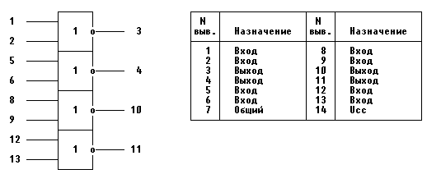
а) б)

Рисунок 2.2 – УГП елементів 2АБО-НІ мікросхеми К564ЛЕ5.
Об’єднане представлення (а) та таблиця призначення виводів (б)

а) б)
Рисунок 2.3 – УГП логічного елементу 2І-НІ (а)
та розташування виводів в корпусі мікросхеми КР1533ЛА3 (б)

Для створення нової бібліотеки символів логічних елементів в меню File обираємо пункт New/Library (рис. 2.2) та задамо, наприклад шлях H:\Konstr\Orcad-9.2\Capture\Library\New Library\TTL.OLB, для того щоб в імені відображалось призначення бібліотеки. В новій бібліотеці будуть зберігатися цифрові мікросхеми, виконані за технологією ТТЛ.
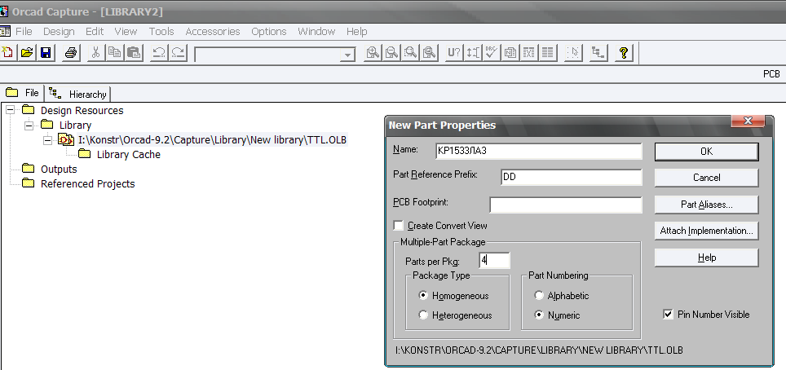
Рисунок 2.4 − Вікно з назвою файлу та шляху до нової бібліотеки
та імені створюваного елементу

После задания пути и имени библиотеки выбираем пункт New Part в контекстном меню (рис. 1.14) и в открывшемся окне New Part Properties (рис. 2.2) ввести имя элемента в окошко Name. В соответствии с ГОСТ 2_710-81 [2] цифровые логические микросхемы на принципиальных схемах обозначаются как DD, а аналоговые микросхемы – DA.
В окошко Part Preference Prefix следует ввести буквенное обозначение элемента на принципиальной схеме DD, а в окно Name – КР1533ЛА3. Число элементов в корпусе (окно Parts per Pkg) равно 4 (рис. 2.1) и выбрать функцию Nymeric в Part Numbering.
В открывшемся окне необходимо создать изображение элемента, как показано на рис. 2.1,а. В соответствии с ГОСТ 2.743-91 [6] интегральные микросхемы изображаются как прямоугольник, а выводы располагаются слева и справа. Причем входы располагаются только слева, а выходы – справа. Расстояние от края УГО до первого вывода может быть установлено 2,5 мм, а расстояние между выводами равно или кратно 5 мм. В уменьшенном в 2 раза масштабе шаг между выводами кратен 2,5 мм.
C помощью инструмента Place rectangle (рис. 1.21) нарисуем прямоугольник (рис. 2.3).
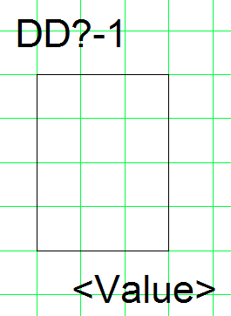
Рис. 2.3. Создание УГО логического элемента 2И-НЕ

Для размещения выводов микросхемы воспользуемся инструментом Place pin (рис. 1.21) и в окрывшемся окне ввем имя первого вывода In1, номер вывода 1 (рис. 2.1, б), тип линии вывода Short и тип вывода Input (рис. 2.4).

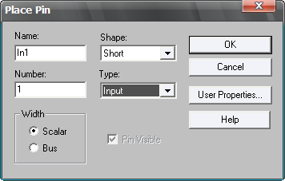
Рис. 2.4. Создание выводов логического элемента 2И-НЕ

После нажатия кнопки OK к указателю "мыши" будет прикреплена короткая линия, которую нужно переместить на левую сторону прямоугольника и зафиксировать на расстоянии 2,5 * мм от верхнего края, щелкнув левой клавишей "мыши". К указателю "мыши" автоматически будет привязан вывод In2 с номером 2. Его необходимо зафиксировать на расстоянии 5 мм от первого вывода и на расстоянии 2,5 мм от нижнего края УГО. Третий вывод In3 с номером 3 разместим против первого вывода с противоположной стороны УГО (рис. 2.5).
Примечание:
* в дальнейшем для простоты вместо 2,54 мм будем указывать число 2,5 мм.

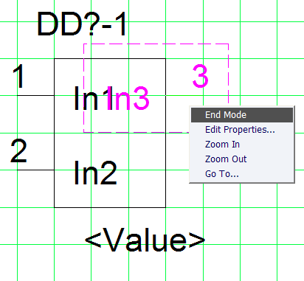
Рис. 2.5. Расстановка выводов логического элемента 2И-НЕ

Теперь нужно отредактировать вывод In3, преобразовав его в выход Out1. Для этого достаточно щелкнуть дважды левой клавиши "мыши", установив ее указатель на вывод 3. В открывшемся окне (рис. 2.6) небходимо ввести имя вывода Out1, тип линии вывода Dot (инверсия) и тип вывода Output.

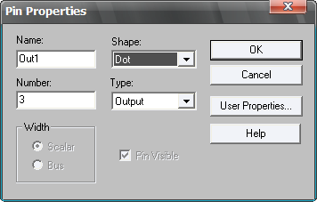
Рис. 2.6. Корректировка имени и назначения вывода 3 логического элемента 2И-НЕ

Полученное изображение элемента (рис. 2.7) требует редактирования. В простых логических элементах не принято писать название выводов. Поэтому необходимо выбрать в меню Options пункт Part Properties (рис. 1.26) и в открывшемся окне отредактировать свойства элемента, установив признак False для имени выводов. Полученное изображение приведено на рис. 2.7.
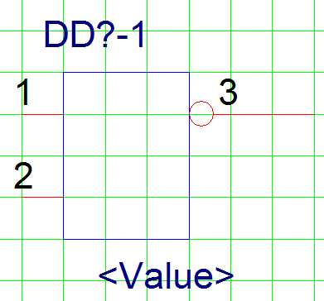
Рис. 2.8. Обозначение логического элемента 2И-НЕ в соответствии с требованиями ЕСКД

Осталось вписать в УГО обозначение типа логического элемента, для чего нужно воспользоваться инструментом Place Text и поместить букву & (И) внутри прямоугольника УГО. Завершенное изображение логического элемента приведено на рис. 2.9.
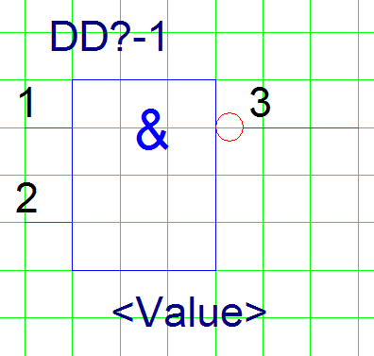
Рис. 2.9. Завершенное изображение логического элемента 2И-НЕ

Теперь нужно разместить выводы питания логического элемента. В цифовой технике не принято показывать выводы питания на принципиальных схемах, однако они обязательно должны быть указаны для последующей возможности разводки печатной платы. Следовательно выводы питания и их номера должны быть невидимыми. Для этого создаем два вывода питания: 14 вывод +5 В и 7 вывод – общий провод (рис. 2.1). Какие параметры необходимо в окно свойств вывода показано на рис. 2.10.
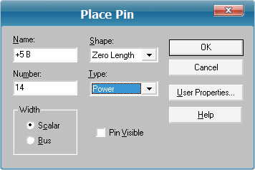 | 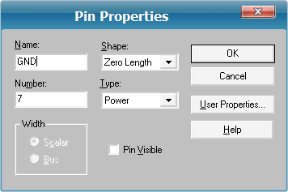
а) | б)
Рис. 2.10. Ввод параметров вывода питания (а) и общего провода (б)

Условное графическое обозначение логического элемента приобрете вид, показанный на рис. 2.11. Выводы питания, как правило, располагают сверху и снизу УГО, чтобы не мешать информационным входам и выходам. Так как эти выводы невидимы, то это не противоречит требованиям ЕСКД.
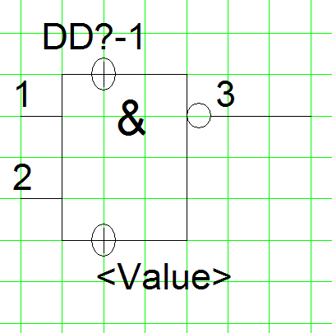
Рис. 2.11. Условное графическое обозначение логического элемента с размещенными
на нем выводами питания

После завершения редактирования логического элемента необходимо сохранить файл и затем отредактировать номера выводов остальных трех логических элементов, которые находятся в этом же корпусе микросхемы (рис. 2.1). Для этого необходимо при открытом окне редактирования элемента выбрать в меню View выбрать пункт Next Part (рис. 2.12, а) после чего в окне редактирования появится изображение логического элемента без номеров выводов с позиционным номером DD?-2 (рис. 2.12, б).
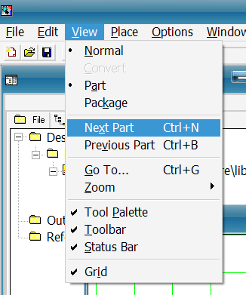 | 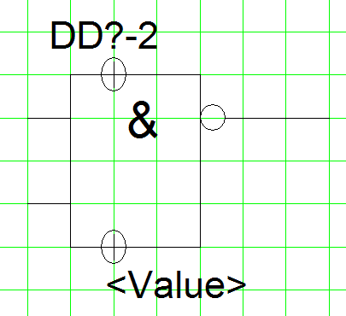
а) | б)
Рис. 2.12. Выбор режима редактирования последующих частей логического элемента (а) и вид второго логического элемента в окне редактирования (б)

Воспользовавшись справочными данными (рис. 2.1) отредактируем это изображение, установив номера выодов для всех последующих частей микросхемы (рис. 2.13).

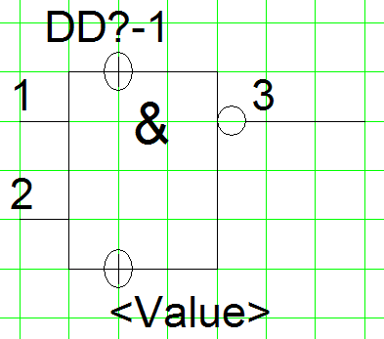 | 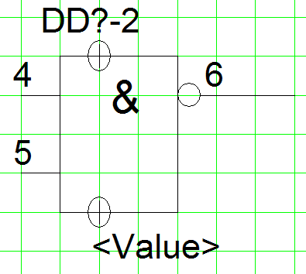 | 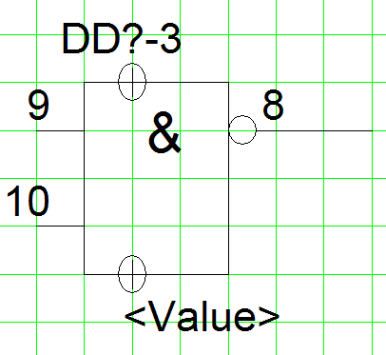 | 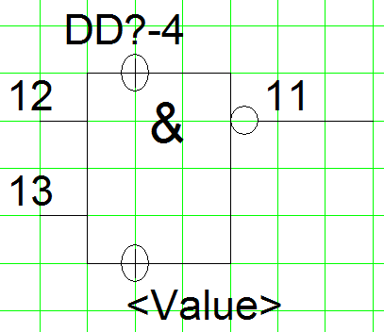

Рис. 2.13. Вид всех четырех логических элементов, входящих в состав микросхемы КР1533ЛА3

После завершения редактирования необходимо сохранить полученный результат.

Домашнє завдання:
1. Вивчити нормативну базу ГОСТ щодо умовних графічних позначень пасивних елементів принципових електричних схем.
2. Ознайомитися з функціональними особливостями пакету OrCAD 9.2, розібратися та запам’ятати функціональне призначення основних «гарячих клавіш», вивчити правила роботи з програмою та порядок виконання роботи по створенню елемента
3. Створити бібліотеку з двома заданими елементами відповідно завдання та оформити звіт про виконану роботу.

Порядок виконання роботи
Створити елементи відповідно завдання
Зберегти у файли, вказавши в назві файлу назву елементу (довільні назви не допускаються).
Представити бібліотеку в електронному вигляді

Контрольні запитання
- Особливості створення багатомодульного компоненту в OrCAD (вказати принципові відмінності від одномодульного)
- Як на принципову електричну схему помістити частини багатомодульного елементу
- Як змінюються імена та нумерація виводів в кожній частині багатомодульного елементу
- Як отримати доступ до довільної бібліотеки компонентів в OrCAD?
- Описати процедуру перейменування імен виводів вже існуючого елементу бібліотеки
- Вимоги щодо розмірів УГО логічних елементів, назвати мінімальні значення.
- Перерахувати основні відмінності графічних позначень за ЕСКД та ANSI.
- Як проставити нумерацію виводів на створеному багатомодульному елементі?
- Описати процедуру функіонального переназначення виводу елементу.
- Які вимоги щодо відображення виводів живлення в системі ЕСКД?

Оформлення звіту
Титульний лист: номер роботи варіант та ПІБ студента.
Тема, мета, завдання згідно варіанту.
Хід виконання роботи (покроковий опис, з поясненням вибраних опцій)
Рисунки УГП заданих елементів виконані в бібліотеці OrCAD (як результат роботи)
Висновки щодо можливостей та функціоналу CAD-систем у проектуванні принципових електричних схем та електронних систем взагалі
Посилання на використану літературу чи мережеві ресурси.
(оформлення звіту згідно ДСТУ 3008-95).

Література
- Иллюстрированный самоучитель по ORCAD. – http://computers.plib.ru/CAD/OrCAD/.
- ГОСТ 2_710-81 Обозначения буквенно-цифровые в электрических схемах.
- Графическое изображение электро-радиосхем: Справочник / С.Т. Усатенко, Т.К. Каченюк, М.В. Терехова. – К.: Техніка, 1986. – 120 с., ил.

